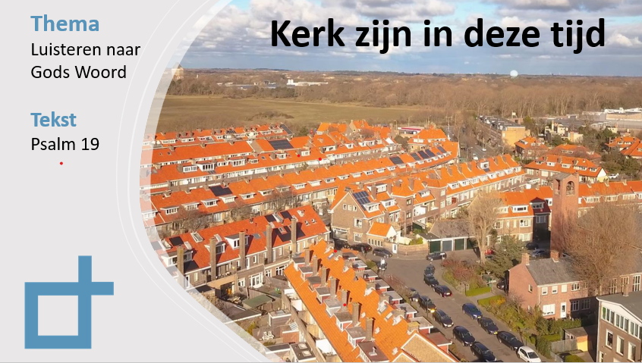
Korte samenvatting van de preek

Om te geloven moet je iets van God ervaren. Dat is dan ook waar het in de kerk om draait. Maar hoe gebeurt dat? Dat gebeurt vooral in de prediking van Gods Woord, zeiden de reformatoren ( en dus niet in het sacrament of de directe werking van de Geest in de gemeente).
Luisteren naar Gods Woord
1) dat is niet de enige openbaring
Psalm 19 spreekt eerst over Gods glorie leren kennen uit de natuur, uit de hemelkoepel en de zon. Zoals je een kunstenaar leert kennen uit zijn werk, zo leer je God kennen uit zijn schepping. Toch is dat niet genoeg om God echt te leren kennen: velen kijken niet verder dan het kunstwerk, bovendien zie je in de schepping Gods liefde en genade niet.
2) dat is we de volmaakte openbaring
Van vrs 8-11 schetst de dichter de wet van de HEER in 6 synoniemen, met 6 kenmerken en een 6 voudig effect, om te concluderen dat die wet rijker maakt dan goud, en zoeter is dan honing. In die wet ontmoet je namelijk God zelf.
Vanaf vers 12 maakt hij dat persoonlijk: hij gaat ervoor al weet hij dat hij zondig is, en hij bidt of God hem wil behoeden voor trots, want dan zal hij met heel zijn hart (volkomen) gaan voor Gods wet.
3) toegespitst op de preek (al komt Gods Woord komt veel breder aan het woord dan in de preek)
- het doel van de preek is de bediening van het Woord : het Woord zo laten klinken dat je er de levende God in tegenkomt. Overigens kan alleen Gods Geest dat tot stand brengen > gebed.
- het is terecht dat de reformatie de prediking van) Gods Woord centraal zette. God openbaart zich ook in schepping, sacrament en gaven van de Geest maar alleen in de context van het Woord wordt dat duidelijk
- luisteren naar de preek heeft twee kanten: kritisch zijn of Gods Woord gepreekt wordt én ontvankelijk zijn voor wat God te zeggen heeft. En als God zelfs door een ezel kan spreken (Bileam), dan kan hij dat ook door predikanten.
- pas als je in Gods Woord Jezus als je Redder en Rots ontmoet werkt het echt levensveranderend, want zonder Jezus is Gods wet een verpletterende last.
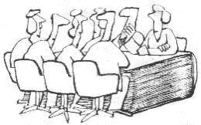
Preekbespreking en gebed

Wil je de preek nog naluisteren waar dit
de bespreking bij is, dan kun je de preek hier terug luisteren (preek 10 oktober) https://www.youtube.com/channel/UCKUh0lxf366wXiyXt2NrRJQ
Bespreking

1) reactie’s op de preek en het onderwerp van de serie
- maak even kort een rondje, waarin iedereen gelegenheid krijgt te reageren op wat in de preek naar voren gebracht werd.
2) Gesprekspunten
- Hoe bereid jij je voor op de zondagse kerkdienst? Denk je dat het veel uitmaakt of je je op een kerkdienst voorbereid?
- kun je voorbeelden geven dat God je door een preek je diep raakte?
- Hoe luister je naar een preek: kritisch/ ontvankelijk?
- als preken je weinig doen, hoe komt dat?
- in de preek worden drie kerkelijke stromingen vergeleken:
Rooms Katholiek : de eucharistie/ het sacrament centraal
Dopers/charismatisch : de werking van de Geest in de gemeente centraal
Protestants: de prediking van het Woord centraal
Herken je die verschillen? Ben je het eens dat het Woord centraal een goed accent is? Wat kunnen we van de andere twee stromingen leren?
- Is een gesproken monoloog (preek) niet uit de tijd in een multimediale wereld?
3) NCC 42
Filmpje met ondertiteling:
- https://newcitycatechismus.nl/vragen/hoe-moet-het-woord-van-god-gelezen-worden/
- Bekijk het filmpje. Daarna is er kort gelegenheid voor ieder die iets willen noemen uit het filmpje dat hem of haar geraakt heeft. Bespreek dat samen.

Gebedsvormen
- Bid samen Psalm 19: één persoon leest langzaam en duidelijk de psalm, de anderen bidden met gesloten ogen mee
- Vorm twee of drietallen. Vertel elkaar hoe je omgaan met de Bijbel is en op welke punten je daarin zou willen veranderen en groeien. Geef ook eventuele andere zaken aan waar je voor gebeden wilt hebben. Bidt nu voor elkaar.

